Avant-Cloud SCADA 艾文普云监控
通用设备功能设计

版本 | 日期 | 描述 | 编者 | 审核 | 复核 | 批准
1.0.0 | 2016-11- | New Created | Su hao
 |  |  | 上海艾文普信息技术有限公司

目录
1. 前言 2
1.1 编写目的 2
1.2 适用范围 3
2. 系统概述 3
2.2 设备类型 3
3.功能设计 3
3.1数据库设计 3
3.2系统架构 3
3.3 WEB模块设计 4
3.3.1 登录页 4
3.3.2 首页 5
3.3.3 基础管理 5
3.3.4 报警管理 7
3.3.5 报修管理 7
3.3.6 Modbus管理 7
3.3.7 监控管理 8
3.3.8 账号管理 8
3.3.9 操作日志 8

1. 前言

1.1 编写目的
本文确定了通用项目的软件详细技术设计规格，并作为详细实施开发的技术标准和技术依据。

1.2 适用范围
本技术规格书仅适用于通用项目的软件详细设计、软件编写，功能单元测试等。

2. 系统概述
从不同领域的业主看来，其业务类型和产品类型都不尽相同但又有其相似之处，本系统旨在同时兼容各类设备及其业务基本需求，效率提升的同时可以节省大量的成本。
本系统针对有特殊定制需求的业主，可对系统进行扩展所需的定制功能，有着良好的扩展性。

2.2 设备类型
- 可移动设备：需要实时监控设备的gps信息，通常捆绑于项目并无子项。
- 固定场地的设备：场地内设备位置为固定，不需要实时监控gps，只需标注场地所在位置及对其所拥有设备进行数据监控，通常捆绑于项目并有子项。

3.功能设计

3.1数据库设计
//todo数据库表、字段。

3.2系统架构
本解决方案使用基于J2EE的系统架构，采用spring-boot微框架。位于最底层的是数据库（如PostgreSQL）用于存储系统数据，上面分别是中间件层（数据持久化、事务处理中间件、工作流引擎和安全规则等）、业务层和界面展现层；左边是系统横向切分的面向方面的框架，如权限管理、数据传输、异常处理、日志处理、缓存处理和基础算法等。其中业务层根据业务划分为以下几个模块：基础管理、报警管理、报修管理、modbus管理、实时设备曲线、历史设备曲线、实时设备数据、历史设备数据等。

3.3 WEB模块设计

3.3.1 登录页
- Ui部分：显示登录页面，设计美观通用的logo和背景图，预留二维码展示区，供下载app端应用
- 功能部分：用户输入帐号、密码，经过auth服务器认证成功，跳转至门户页面，失败则提示错误
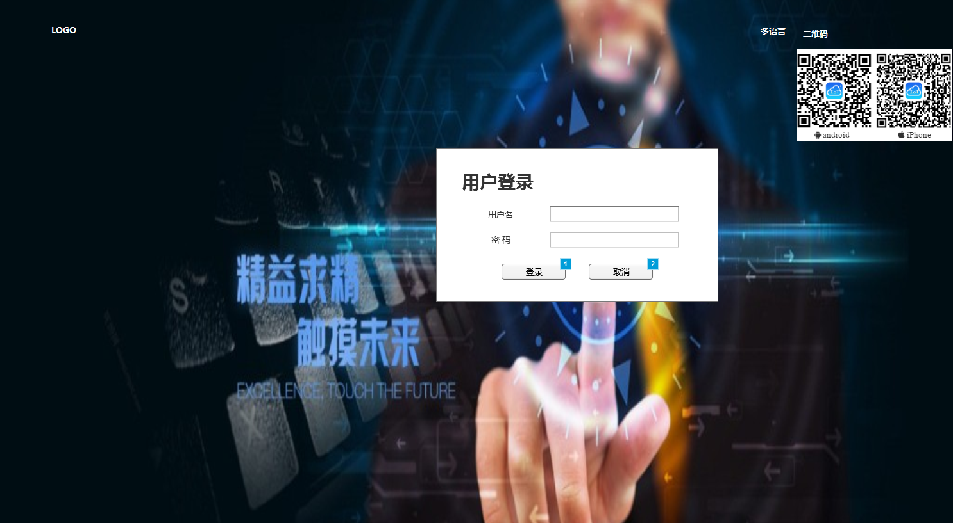

3.3.2 首页
登录成功跳转首页，页面布局：
- 左侧：功能菜单栏
- 右侧：功能页面内容
- 右上角：登录用户信息（修改当前用户密码）、全局报警提示、登出功能、ui框架自带的全局功能等。

全局报警提示：通用布局页面右上角添加设备实时报警提示，点击后展示最新的前十条，当点击任意一条报警时，跳转至历史报警，便于查看更多且更详细的报警记录。
右上角为全局布局，适用于除登录页面外所有页面。

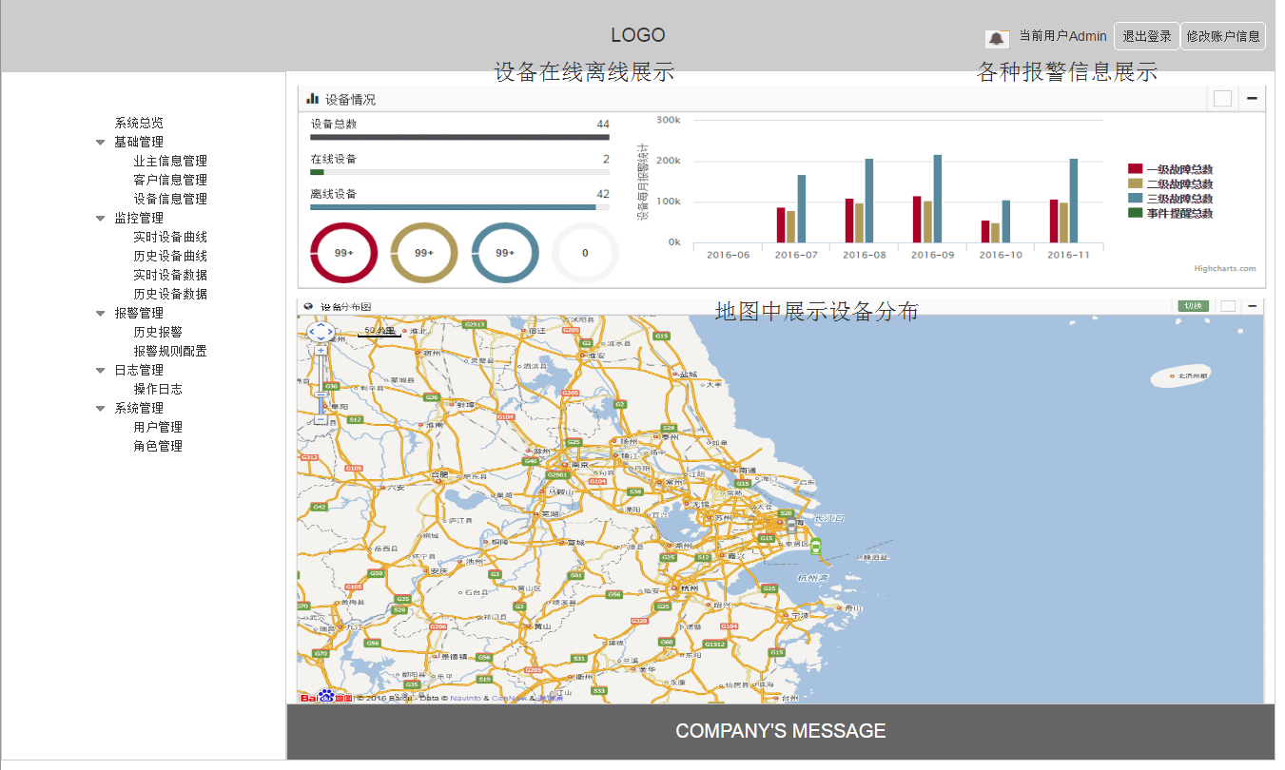

3.3.3 基础管理

3.3.3.1 业主管理
业主信息管理：展示业主信息，支持新增业主、修改业主信息、增加项目功能。
- 表格（居中）：字段： 业主名、地址、联系人、联系方式、接入日期
- 操作：【新增】（右上角）【修改】（行内）【新增项目】（行内）
按钮触发后弹出框内有地址表单框的都支持地图选择
展示：
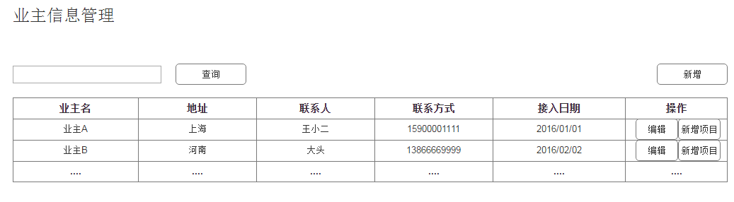
新增：
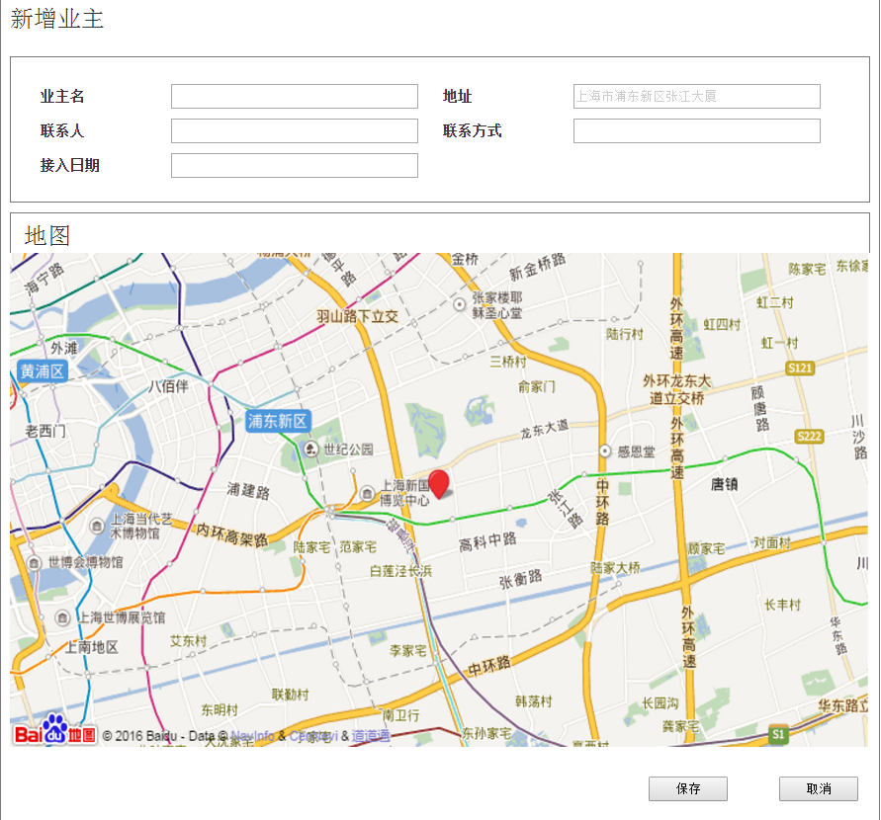
编辑：
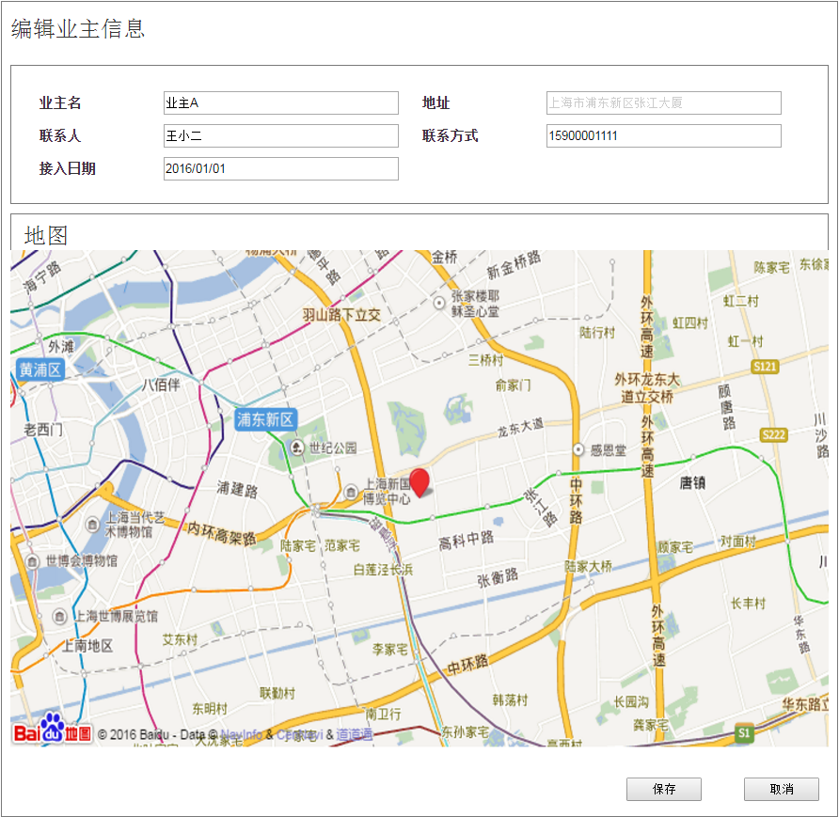
新增项目：
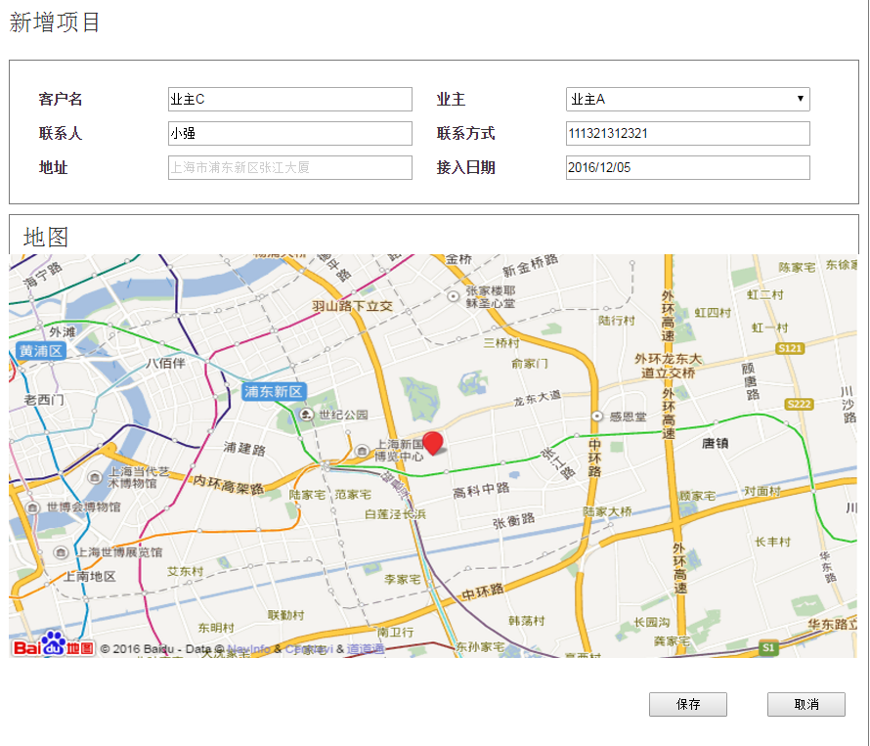

3.3.3.2 项目管理
项目信息管理：页面左侧用树来展示项目及业主的从属关系，并且支持树节点的增删改；包括修改、删除、新增设备、移动（移动到其他业主底下）功能。
- 树（左侧）：
- 展示项目、业主的从属关系
- 单选
- 点击某项目节点时，表格形式展示该项目信息
- 按钮：【新增】【删除】【重命名】（根节点上方）
- 表格（右侧）：
- 字段：项目名、业主名、地址、联系人、联系方式、接入日期
- 操作：【修改】【删除】【新增设备】【移动】（行内）
按钮触发后弹出框内有地址表单框的都支持地图选择
展示：
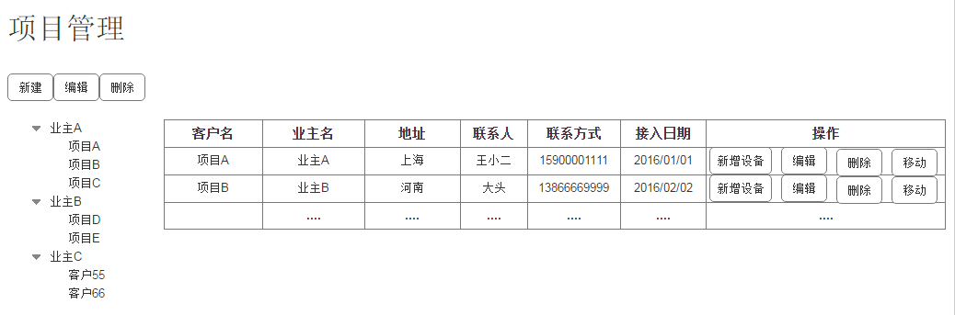
新增设备：
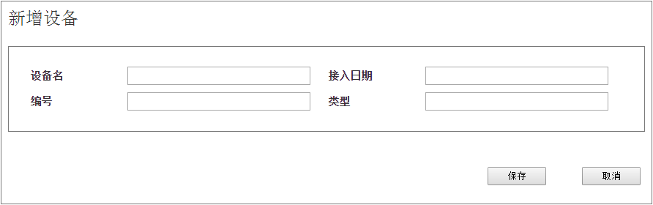
编辑：
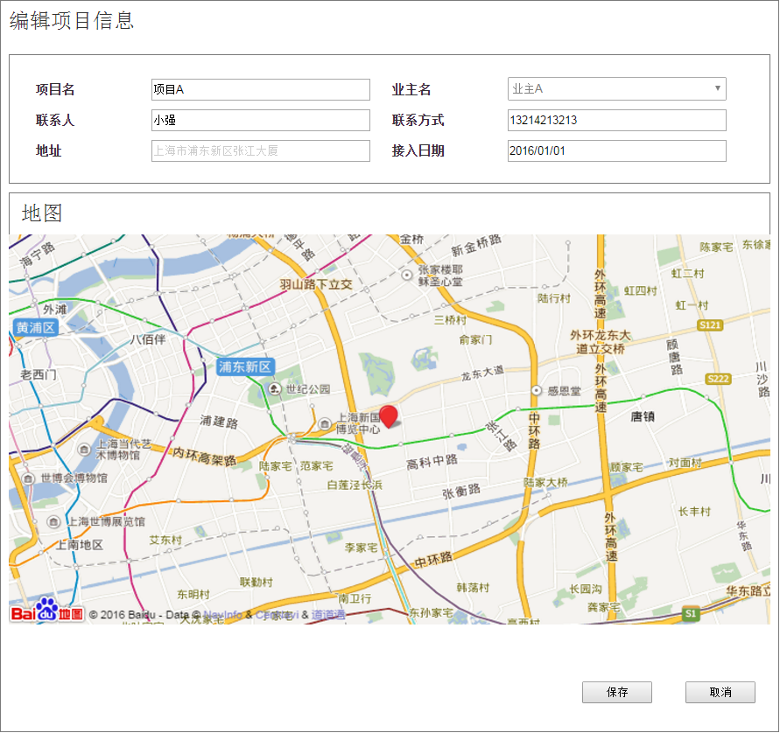
移动：
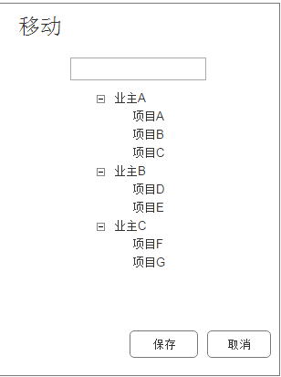

3.3.3.3 设备管理
设备信息管理：页面左侧用树来展示设备与项目和业主的从属关系，并且支持树节点的增删改；包括修改、删除、移动（移动到其他项目底下）功能。
- 树（左侧）：
- 展示设备、项目、业主的从属关系
- 单选
- 点击某设备节点时，表格形式展示该设备信息
- 按钮：【新增】【删除】【重命名】（根节点上方）
- 表格（右侧）：
- 字段：项目名、设备名、编号、类型、接入日期
- 操作：【修改】【删除】【新增设备】【移动】（行内）
按钮触发后弹出框内有地址表单框的都支持地图选择
//todo

3.3.4 报警管理

3.3.4.1 历史报警
历史报警：根据时间过滤展示历史报警；支持确认（不同用户互不影响）、关闭操作。
- 树（左侧）：
- 展示设备、项目、业主的从属关系
- 单选
- 点击某设备节点时，表格形式展示该设备信息
- 表格（右下方）：
- 字段：设备号、报警时间、报警级别、报警类型、报警描述、关闭人、关闭时间、状态
- 操作（行内）：【确认】（确认报警已阅，对该用户来说报警数量随之减少，但仅作用于该用户）/【关闭】（作用于全部用户）
- 时间过滤框（右上方）
//todo

3.3.4.2报警规则配置
报警规则配置：展示设备报警配置信息，可配置该设备触发报警的标签、指标、推送人员及推送方式。
- 树（左侧）：
- 展示设备、项目、业主的从属关系
- 单选
- 点击某设备节点时，表格形式展示该设备报警信息
- 表格（右下方）：
- 字段：设备名、变量、报警级别、报警描述、报警阈值、通知方式
- 操作：【添加】（表格上方）【编辑】【启用/暂停】【删除】（行内）
//todo

3.3.4.3报警模板管理
报警模板管理：配置报警模板，包括模板名称、变量、阈值、级别、触发上下限、报警描述、提醒方式、推送人员等。
//todo

3.3.5 报修管理
接入至mems报修管理系统。

3.3.6 Modbus管理
Modbus配置:指令配置，通过Modbus发送请求至设备控制器，控制器根据CRC校验后返回响应值，对返回值做相应处理，获取设备报警的指标字段，用于【实时曲线】【实时数据】
//todo

3.3.7 监控管理

3.3.7.1 实时设备曲线
实时设备曲线：曲线展示多个设备指标实时数据，设备状态实时刷新，支持滚屏效果及可配置展示设备的指标及时间轴长度等。
- 树（左侧）：
- 展示设备、项目、业主的从属关系
- 多选
- 点击某设备节点时，曲线形式展示该设备实时数据信息
- 曲线（右侧）：
- 曲线y轴指标：通过modbus获取
- 曲线滚屏：根据选中设备数量，一次最多展示3个曲线，超过3个进行滚屏操作
- 配置：可配置单个设备指标及时间轴
//todo

3.3.7.2 历史设备曲线
历史设备曲线：曲线展示单个设备历史数据，支持配置设备指标的上限、下限及精度，根据过滤时间获取该设备在指定时间段内的历史数据信息。
- 树（左侧）：
- 展示设备、项目、业主的从属关系
- 单选
- 点击某设备节点时，曲线形式展示该设备在某时间段内的历史数据信息
- 曲线（右下方）：
- 曲线y轴指标：读取通过modbus存入数据库的指标
- 曲线时间轴压缩：可对配置后的时间轴进行压缩便于查看更精确的时间段内的数据
- 配置：可配置单个设备指标及时间轴
- 时间过滤框（右上方）
//todo

3.3.7.3 实时设备数据
实时设备数据：
- 表格展示（单个或多个）设备实时数据，具体展示字段由Modbus发送指令后对返回值处理后决定。
- 根据所选设备类型（固定/移动）判断是否需要实时获取gps信息。
- 树（左侧）：
- 展示设备、项目、业主的从属关系
- 单选
- 点击某设备/项目节点时，表格形式展示该设备/项目底下所有设备的实时数据信息
- 表格（右侧）：
- 字段：通过modbus获取
//todo

3.3.7.4 历史设备数据
历史设备数据：
- 表格展示单个设备某个时间段内历史数据。
- 根据所选设备类型（固定/移动）判断是否需要获取gps信息画出历史轨迹。
- 树（左侧）：
- 展示设备、项目、业主的从属关系
- 单选
- 点击某设备节点时，表格形式展示该设备在某时间段内的历史数据信息
- 表格（右下方）：
- 字段：读取通过modbus存入数据库的指标
- 时间过滤框（右上方）
//todo

3.3.8 账号管理
根据用户权限开放此功能，并根据用户捆绑的业主配置该业主下用户账号信息及密码修改，可配置移动至其他项目/场地/设备。
- 表格（居中）：
- 字段：用户账号、所属业主、角色、登录时间、登录IP
- 操作：【新增】（表格上方）【编辑】（行内）
//todo

3.3.9 操作日志
为了方便管理员查看日志，需要在进行各种增删改操作的过程中，记录详细的操作日志（操作人、操作时间、具体操作等）。
- 表格（居中）：
- 字段：操作时间、操作人员、操作页面、具体操作、操作结果
- 操作（表格上方）：【导出】（导出csv）
//todo

